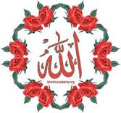
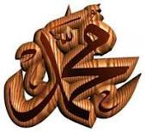
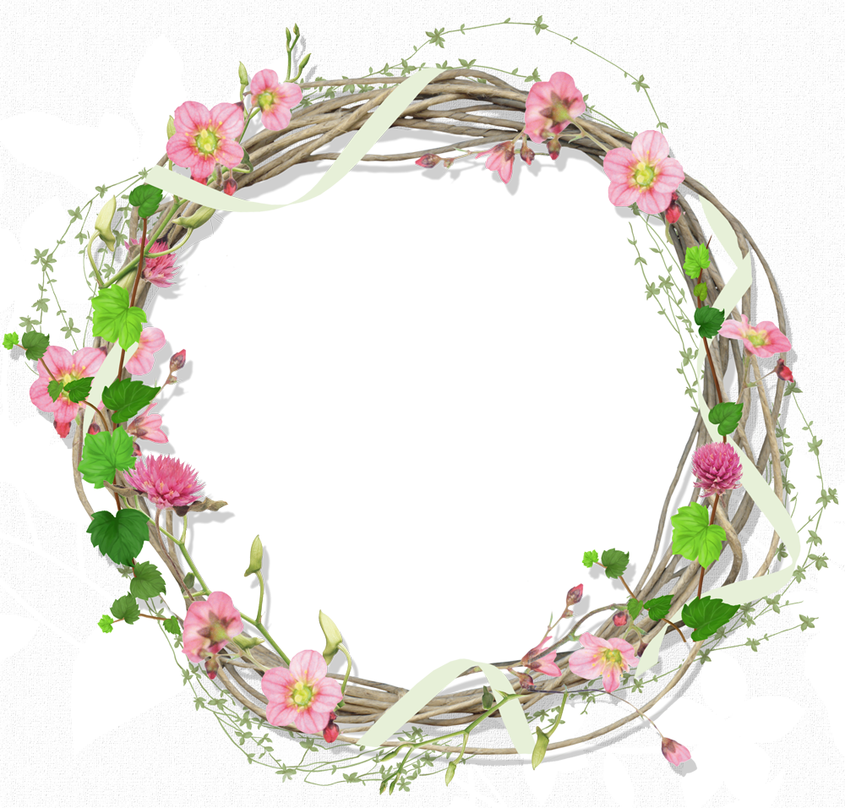

ورقة عمل
الموضوع :آداب قضاء الحاجة (1 )
اسم الطالب :
......................

المادة : الفقه
الصف:الثالث

ـــــــــــــــــــــــــــــــــــــــــــــــــــــــــــــــــــــــــــــــــــــــــــــــــــــــــــــــــــــــــــــــــــــــــــــــــــــــــــــــــــــــــــــــــــــــــــــــــــــــــــــــــــــــ

ضعي إشارة عند الجواب الصحيح:

الرجل التي تقدمينها عند دخول الخلاء هي :
اليمنى( ) _ اليسرى( )
أقول بعد الخروج من الخلاء:
غفرانك ( ) - اللهم إني أعوذ بك من الخبث والخبائث( )
قضاء الحاجة في الطريق:
يجوز( ) _ يحرم( )
استقبال القبلة أثناء قضاء الحاجة:
يجوز( ) _ يحرم( )
تحدث أخي معي وأنا أقضي حاجتي :
لا أرد عليه حتى انتهي ( ) _ لأتحدث معه ( )

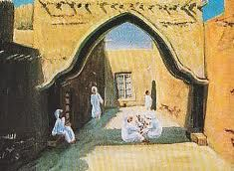
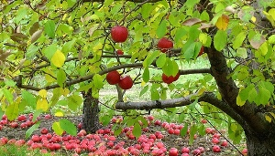
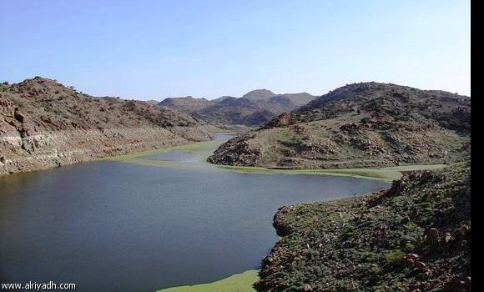

.......................................
.......................................
.......................................

توقيع ولي الأمر :
.......................
توقيع المعلم:
.........................

ورقة عمل
الموضوع :آداب قضاء الحاجة (2 )
اسم الطالب:
......................

المادة : الفقه
الصف:الثالث

ـــــــــــــــــــــــــــــــــــــــــــــــــــــــــــــــــــــــــــــــــــــــــــــــــــــــــــــــــــــــــــــــــــــــــــــــــــــــــــــــــــــــــــــــــــــــــــــــــــــــــــــــــــــــ

أ
ب
- الأشياء التي يحرم الاستنجاء بها:

- الأشياء التي يجوز الاستنجاء بها:

- الاستنجاء هو:

- الاستجمار هو:

- عدد مرات المسح في الاستجمار:

- الاستنجاء يكون فقط :

- من نعم الله علينا :
- أنه خلق لنا جهاز لإخراج الفضلات

-غسل مخرج البول ومخرج الغائط حتى تزول النجاسة

.- ثلاث مرات

- بالماء الطهور

- مناديل ورقية _ أحجار

- عظام _ طعام _روث الحيوانات

- مسح مخرج البول ومخرج الغائط حتى تزول النجاسة.

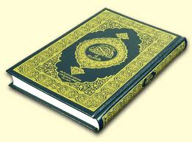

أجب بنعم أو لا

يشترط لجواز الاقتصار على الاستجمار أن يمسح المخرج ثلاث مرات منقية فأكثر وأن لا ينشر البول والغائط عن مخرجه
يجوز الاقتصار على الاستجمار بلا شروط

توقيع ولي الأمر :
.......................
توقيع المعلم:
.........................

ورقة عمل
الموضوع :إزالة النجاسة
اسم الطالب:
......................

المادة : الفقه
الصف:الثالث

ـــــــــــــــــــــــــــــــــــــــــــــــــــــــــــــــــــــــــــــــــــــــــــــــــــــــــــــــــــــــــــــــــــــــــــــــــــــــــــــــــــــــــــــــــــــــــــــــــــــــــــــــــــــــ

املأ الفراغ بالكلمة المناسبة:
الأشياء التي يجب إزالة النجاسة عنها هي:

و و

حكم الصلاة في المكان النجس هو:

الدليل على وجوب طهارة الجسم من القرآن هو:

.................................................................

الدليل على وجوب إزالة النجاسة من الملابس من القرآن
........................................................................

...................
...................
...................

...................

أختار الإجابة الصحيحة بوضع علامة ( )أسفلها:
P

-أزال النبي  بول الصبي :
بالماء
( )

بالماء والصابون
( )

بالتراب
( )

توقيع ولي الأمر :
.......................
توقيع المعلم:
.........................

ورقة عمل
الموضوع :التيمم
اسم الطالب:
......................

المادة : الفقه
الصف:الثالث

ـــــــــــــــــــــــــــــــــــــــــــــــــــــــــــــــــــــــــــــــــــــــــــــــــــــــــــــــــــــــــــــــــــــــــــــــــــــــــــــــــــــــــــــــــــــــــــــــــــــــــــــــــــــــ
أضع دارة حول رقم الإجابة الصحيحة :
P

التيمم هو :
- 1-مسح الوجه والكفين بالتراب الطهور بدلا من الماء
- 2-غسل الوجه والكفين بالماء الطهور
- 3-غسل جميع الجسم بالماء الطهور
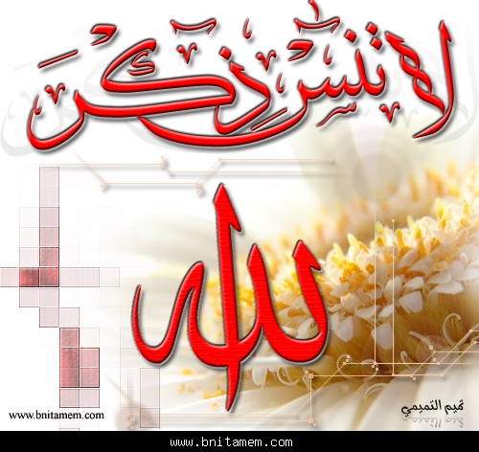

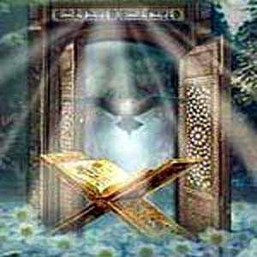

أرتب صفة التيمم التالية بوضع الرقم في الدائرة تحت كل صورة:
P
أضع علامة صح يمين الإجابة الصحيحة :
P

أتيمم عند عدم وجود الماء ( )
لا يجوز التيمم عند وجود البرد الشديد ( )
أتيمم عند المرض الشديد ( )

توقيع ولي الأمر :
.......................
توقيع المعلم:
.........................

ورقة عمل
الموضوع :مكانة الصلاة
اسم الطالب:
......................

المادة : الفقه
الصف:الثالث

ـــــــــــــــــــــــــــــــــــــــــــــــــــــــــــــــــــــــــــــــــــــــــــــــــــــــــــــــــــــــــــــــــــــــــــــــــــــــــــــــــــــــــــــــــــــــــــــــــــــــــــــــــــــــ
أضع علامة ( )أمام العبارة الصحيحة وعلامة (×)أمام العبارة الخاطئة:
P

الصلاة هي الركن الأول من أركان الصلاة
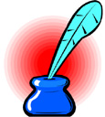

أول ما يحاسب عليه العبد يوم القيامة الصلاة

قال رسول الله  بين الرجل وبين الشرك والكفر ترك الصلاة

المسلمون
الخمس
في المسجد
يؤدي
الصلوات
جماعة

.....................................................................................................................................................

أجيب بــ نعم أو لا

يؤمر الصبي بالصلاة لسبع سنوات ( )

يضرب الصبي على الصلاة لتسع سنوات( )

توقيع ولي الأمر :
.......................
توقيع المعلم:
.........................

ورقة عمل
الموضوع :شروط الصلاة (1)
اسم الطالب:
......................

المادة : الفقه
الصف:الثالث

ـــــــــــــــــــــــــــــــــــــــــــــــــــــــــــــــــــــــــــــــــــــــــــــــــــــــــــــــــــــــــــــــــــــــــــــــــــــــــــــــــــــــــــــــــــــــــــــــــــــــــــــــــــــــ

- من شروط الصلاة الإسلام

- من شروط الصلاة التمييز

- من شروط الصلاة العقل

- من شروط الصلاة الوضوء

- فلا يؤمر بها الصغير دون السابعة

- فلا تصح الصلاة بدون وضوء

- فلا تجب على المجنون

- فلا تصح من الكافر

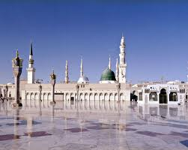

أضع علامة صح يمين الإجابة الصحيحة :
P

سن التمييز 8 سنوات
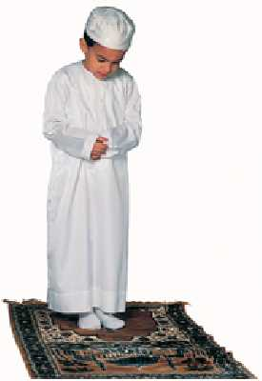
المريض تسقط عنه الصلاة ولا تقبل منه الصلاة
رفع القلم عن الصغير حتى يكبر وعن المجنون حتى يفيق

توقيع ولي الأمر :
.......................
توقيع المعلم:
.........................

ورقة عمل
الموضوع :شروط الصلاة (2)

اسم الطالب:
......................

المادة : الفقه
الصف:الثالث

ـــــــــــــــــــــــــــــــــــــــــــــــــــــــــــــــــــــــــــــــــــــــــــــــــــــــــــــــــــــــــــــــــــــــــــــــــــــــــــــــــــــــــــــــــــــــــــــــــــــــــــــــــــــــ
أختار الإجابة الصحيحة :
عورة الرجل و:

المرأة عند وجود الرجال الأجانب :

إزالة النجاسة عند الصلاة تكون من :

جميع البدن
ما بين السرة والركبة
الوجه
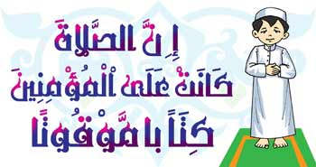

كلها عورة
وجهها عورة
كلها ماعدا الوجه والكفين

من البدن
من الثياب
من البدن والثياب ومكان الصلاة

أجيب بــ نعم أو لا
وقت الظهر من من خروج وقت الظهر إلى اصفرار الشمس
( )

وقت الفجر من طلوع الفجر الثاني إلى طلوع الشمس
( )

وقت العشاء من مغيب الشفق الأحمر إلى نصف اللليل
( )

أكمل :

 النية محلها ............................والتلفظ بها ...............................

توقيع ولي الأمر :
.......................
توقيع المعلم:
.........................

ورقة عمل
الموضوع :آداب دخول المسجد
اسم الطالب:
......................

المادة : الفقه
الصف:الثالث

ـــــــــــــــــــــــــــــــــــــــــــــــــــــــــــــــــــــــــــــــــــــــــــــــــــــــــــــــــــــــــــــــــــــــــــــــــــــــــــــــــــــــــــــــــــــــــــــــــــــــــــــــــــــــ
أقول عند دخول المسجد :
أقول عند الخروج من المسجد :
اللهم .................................................
اللهم .................................................

أضع علامة ( )أمام السلوك الصحيح وعلامة (×)أمام السلوك الخطأ:
P

دخول المسجد والخروج منه بسكينة ووقار
الصلاة بملابس متسخة
لبس شراب تنبعث منه روائح كريهة في الصلاة
سكب الماء وغيره على فرش المسجد
وضع المصاحف في الأماكن المخصصة لها في المسجد
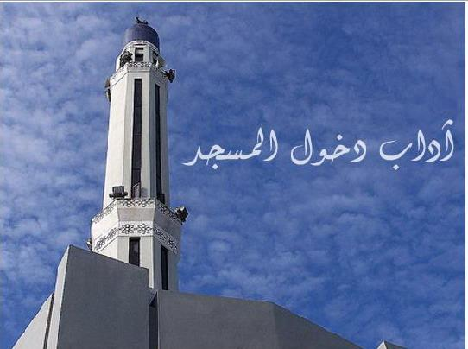

أضع دائرة حول رقم الإجابة الخاطئة :

إذا دخلت المسجد قبل إقامة الصلاة
1-أصلي تحية المسجد .
2-أقرأ القرآن الكريم .
3-أمزح مع أصدقائي .
4-أذكر الله عز وجل.

توقيع ولي الأمر :
.......................
توقيع المعلم:
.........................

ورقة عمل
الموضوع :صلاة الجماعة
اسم الطالب:
......................

المادة : الفقه
الصف:الثالث

ـــــــــــــــــــــــــــــــــــــــــــــــــــــــــــــــــــــــــــــــــــــــــــــــــــــــــــــــــــــــــــــــــــــــــــــــــــــــــــــــــــــــــــــــــــــــــــــــــــــــــــــــــــــــ
أ
ب

- صلاة الجماعة:

- تجب صلاة الجماعة على :

- أتوضأ :

- تصلي المرأة في :

- يصلي والدي في المسجد :

لأستيقظ لصلاة الفجر

-المنزل

.- خمس مرات في اليوم والليلة

- الرجال

-استعدادا للصلاة

حكم صلاة الجماعة للرجال

صلاة الجماعة تفضل صلاة الفرد ب :

الصلاة التي أصليها في المدرسة :

واجبة
مستحبة
فرض كفايا

25درجة
26 درجة عورة
27 درجة

العصر
الظهر
الفجر

توقيع ولي الأمر :
.......................
توقيع المعلم:
.........................

ورقة عمل
الموضوع :
اسم الطالب:
......................

المادة : الفقه
الصف:الثالث

ـــــــــــــــــــــــــــــــــــــــــــــــــــــــــــــــــــــــــــــــــــــــــــــــــــــــــــــــــــــــــــــــــــــــــــــــــــــــــــــــــــــــــــــــــــــــــــــــــــــــــــــــــــــــ

توقيع ولي الأمر :
.......................
توقيع المعلم :
.........................

